Pismo: KC-zp.272-210/19 Kraków, 2019-05-22

WYKONAWCY,
którzy pobrali SIWZ

ODPOWIEDŹ NA ZAPYTANIA W SPRAWIE SIWZ 35

Uprzejmie informujemy, że w dniu 2019-05-13 wpłynęła prośba o wyjaśnienie zapisu specyfikacji istotnych warunków zamówienia, w postępowaniu prowadzonym na podstawie przepisów ustawy z dnia 29 stycznia 2004 roku Prawo Zamówień Publicznych (Dz. U. z 2018 r. poz. 1986 ze zm.) w trybie „przetarg nieograniczony”, którego przedmiotem jest Budowa budynku dla Wydziału Fizyki i Informatyki Stosowanej AGH w Krakowie - KC-zp.272-210/19.

Treść zapytań i odpowiedzi brzmi następująco:
Pytanie 1
Prosimy o informację, czy szpalety okienne należy obrobić blachą stalową malowaną (wg. opisu technicznego architektury), czy blachą aluminiową gr. 1,5 mm (wg. detalu D-19).
Odp.: Obróbkę blacharską wnęk okiennych należy wykonać z aluminium powlekanego, natomiast podkonstrukcję wsporczą ze stali nierdzewnej. Przy połączeniach stosować przekładki zapobiegające korozji kontaktowej.

Pytanie 2
Prosimy o informację, czy zapisy STWiORB dotyczące betonu mają zastosowanie dla niektórych elementów konstrukcji (np. schody zewnętrzne), czy też dla całego obiektu?
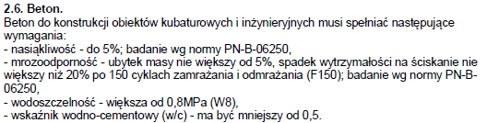
Jeśli beton wg. STWiORB należy stosować dla całego obiektu będącego przedmiotem wyceny, prosimy o wyjaśnienie:
a) jaki jest cel zastosowania betonu mrozoodpornego? Klasy ekspozycji betonu podane w opisie technicznym konstrukcji nie zakładają stosowania betonów mrozoodpornych dla żadnych elementów konstrukcji budynku:
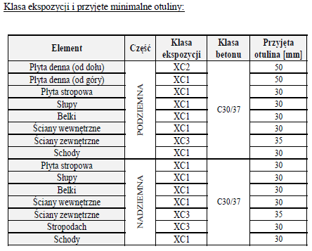
b) jaki jest cel zastosowania betonu o wodoszczelności W8 dla elementów innych, niż płyta fundamentowa oraz ściany zewnętrzne kondygnacji podziemnej?
Odp.: STWiORB należy rozpatrywać łącznie z projektem konstrukcyjnym, który podaje klasę betonu i inne wymagania dotyczące betonu.
Zgodnie z opisem technicznym projektu konstrukcyjnego, dla elementów narażonych na oddziaływanie wody gruntowej (elementów podziemnych przyległych do gruntu) zaleca się użycie betonu o wodoszczelności W10 na bazie cementu hutniczego, zabezpieczającego elementy przed ewentualnym agresywnym oddziaływaniem wody gruntowej. Lokalnie w części magazynów źródeł/odpadów promieniotwórczych należy stosować beton barytowy.
Zastosowanie domieszek do betonu uzależnione jest od Wykonawcy, winno być wynikiem opracowanej technologii wykonania obiektu, panującej temperatury, tempa prac budowlanych czyli beton mrozoodporny należy stosować przy betonowaniu w warunkach obniżonych temperatur.

Pytanie 3
W nawiązaniu do zapisów SIWZ dotyczących wyposażenia prosimy o potwierdzenie, że:
- wszystkie elementy przedstawione na rysunku „AW_6_4-meble laboratoryjne_cz4” znajdują się poza zakresem Wykonawcy,
- wszystkie elementy przedstawione na rysunku „AW_6_2-zest_mebli_lab_cz2” znajdują się poza zakresem Wykonawcy,
- wszystkie elementy przedstawione na rysunku „AW_6_3-zest_mebli_lab_cz3” znajdują się poza zakresem Wykonawcy,
- wszystkie elementy przedstawione na rysunku „AW_6_5-zest_mebli_lab_cz5” znajdują się poza zakresem Wykonawcy,
- wszystkie elementy przedstawione na rysunku „AW_6-6_zest_mebli_lab_cz6”, z wyjątkiem szafy na chemikalia (SzL3), znajdują się poza zakresem Wykonawcy,
- wszystkie elementy przedstawione na rysunku „AW_7-1_zest_mebli_biurowych_cz1” znajdują się poza zakresem Wykonawcy,
- wszystkie elementy przedstawione na rysunku „AW_7-2_zest_mebli_biurowych_cz2” znajdują się poza zakresem Wykonawcy,
- wszystkie elementy przedstawione na rysunku „AW_7-3_zest_mebli_biurowych_cz3” znajdują się poza zakresem Wykonawcy,
- wszystkie elementy przedstawione na rysunku „AW_9-1_zest_mebli_kuch_cz1” znajdują się poza zakresem Wykonawcy,
- wszystkie elementy przedstawione na rysunku „AW_9-2_zest_mebli_kuch_cz2” znajdują się poza zakresem Wykonawcy,
- wszystkie elementy przedstawione na rysunku „AW_9-3_zest_mebli_kuch_cz3” znajdują się poza zakresem Wykonawcy,
- następujące elementy przedstawione na rysunku „AW_6_1-meble_laboratoryjne_cz1: stoły wagowe, szafy ubraniowe, taborety laboratoryjne, fotele laboratoryjne” znajdują się poza zakresem Wykonawcy.

Odp.: Zamawiający potwierdza że ww. elementy (za wyjątkiem szafy na chemikalia) są poza zakresem dostaw Wykonawcy.

Pytanie 4
Prosimy o informację, gdzie znajduje się prysznic bezpieczeństwa (1 szt.), wyszczególniony w przedmiarze „D20-PR Podstawowe_wyposazenie”. Ponadto prosimy o przesłanie jego specyfikacji (brak jej w pliku „AW_6-7-meble_laboratoryjne-opis”).
Odp.: Prysznic bezpieczeństwa znajduje się w pom. nr -1/5 i nr 0/14a.

Pytanie 5
Prosimy o informację, gdzie znajdują się ramiona odciągowe (4 szt.), wyszczególnione w przedmiarze „D20-PR-Podstawowe_wyposazenie”. Ponadto prosimy o przesłanie ich specyfikacji (brak jej w pliku „AW_6-7-meble_laboratoryjne-opis”).
Odp.: Odpowiedź na pytanie została podana w „Odpowiedzi na zapytania w sprawie SIWZ” nr 17 punkt 12, zamieszczonym na stronie DZP.

Pytanie 6
W instalacji wentylacji mechanicznej, dla układów wyciągowych z dygestorium oraz szaf na butle, zastosowano wentylatory chemoodporne dachowe. Brak informacji w opisie technicznym na temat technologii wykonania przewodów wentylacyjnych dla tych systemów. Prosimy o podanie przykładowej technologii bądź rodzaju zabezpieczenia kanałów wentylacyjnych.
Odp. Technologia wykonania instalacji wyciągowej z dygestorium oraz szaf laboratoryjnych została określona w zestawieniu kształtek załączonym do opracowania. Zgodnie z zestawieniem odciągi należy wykonać z materiałów chemoodpornych (np. technologia z tworzyw sztucznych).

Pytanie 7
W związku z zapisem w opisie technicznym Instalacje wentylacji, klimatyzacji i ogrzewania, o zaliczeniu instalacji wentylacji do średniej klasy czystości i zalecanych okresach pomiędzy przeglądami, po czyjej stronie będzie koszt przeprowadzenia takich przeglądów oraz czy należy go ująć w cenie ofertowej.
Odp.: Odpowiedź na pytanie została udzielona w „Odpowiedzi na zapytania w sprawie SIWZ 2” w punkcie 4 i 5, zamieszczonym na stronie DZP.

Pytanie 8
Proszę o potwierdzenie, że odprowadzenie ścieków z pionu Pch1 odbywa się bez neutralizacji lub podczyszczania bezpośrednio do kanalizacji.
Odp.: Kanalizacja z pionu pch1 odprowadzana jest do osobnej studni kanalizacyjnej z zablokowanym odpływem. Odbiorem skażonych ścieków będą zajmowały się odpowiednie służby.

Pytanie 9
Proszę o potwierdzenie, że odprowadzenie ścieków agresywnych odbywa się bez neutralizacji lub podczyszczania bezpośrednio do kanalizacji.
Odp.: Zamawiający nie przewiduje odprowadzania ścieków agresywnych. Zastosowano oddzielne wyjścia dla kanalizacji sanitarnej i technologicznej z budynku umożliwiające zmianę rozwiązań projektowych w przyszłości bez konieczności ingerencji w instalację w budynku.

Pytanie 10
Proszę o potwierdzenie, że izolacja przykanalików kanalizacyjnych mają być wykonane z maty kauczukowej.
Odp.: Należy zastosować dowolny materiał izolacyjny posiadający odpowiedni współczynnik izolacyjności oraz atesty.

Pytanie 11
Proszę o potwierdzenie, że sieć wodociągowa zasilająca hydranty wewnętrzne spełnia parametry wymagane do zasilenia hydrantów.
Odp.: Zamawiający potwierdza, że sieć wodociągowa zasilająca hydranty wewnętrzne spełnia parametry wymagane do zasilenia hydrantów.

Pytanie 12
Proszę o potwierdzenie, że ścieki gorące nie będą schładzane przed odprowadzeniem ich do sieci kanalizacyjnej.
Odp.: Zamawiający zakłada, że ścieki gorące mogą wystąpić wyłącznie w wymiennikowni i będą wówczas schładzane poprzez zastosowaną tam studnie schładzającą.

Pytanie 13
Proszę o potwierdzenie, że przewód kanalizacyjny prowadzony pod schodami zewnętrznymi nie jest w kolizji z żadnymi elementami konstrukcyjnymi itp.
Odp.: Nie stwierdzono kolizji. Zastosowano rozwiązanie uwzględniające wykorzystanie stalowej rury ochronnej zapewniające dodatkową ochronę rurociągowi pod konstrukcją schodów.

Pytanie 14
Brak opisu materiału pionów kanalizacyjnych oraz niektórych poziomów na rzucie i rozwinięciu. Niepełne rozwiniecie kanalizacji – brak np. pionu PS9. Prosimy o uzupełnienie w/w informacji.
Odp. Piony i poziomy sanitarne PVC lub PP, piony i poziomy deszczowe PEHD (wyspecyfikowano w zestawieniu materiałów).

Pytanie 15
Brak rozwinięcia pionów kanalizacji deszczowej grawitacyjnej. Nie określone są średnice ani materiał pionów. W opisie technicznym brak informacji na temat grawitacyjnego odprowadzenia wód deszczowych. Prosimy o uzupełnienie.
Odp. Rysunek nr 3.16 przedstawia rozwinięcie kanalizacji deszczowej grawitacyjnej. Piony należy wykonać z tego samego materiału co poziomy czyli PEHD. Średnice zostały opisane na rzucie.

Pytanie 16
Proszę o podanie typu wpustów deszczowych– odwodnienia grawitacyjnego, wpusty odprowadzone są do pionów PD.
Odp. Należy przyjąć typy wpustów zgodne z dokumentacją projektową.

Pytanie 17
Proszę o podanie typu wpustów odwadniających tarasy przylegające do sali wykładowej 0/15 na parterze. Brak opisu wpustów, brak wymiarowania dla przewodów odprowadzających, proszę o uzupełnienie.
Odp. Należy przyjąć przewody o średnicy 110 mm.

Pytanie 18
Proszę o określenie rodzaju kanalizacji deszczowej (grawitacyjna/deszczowa) dla odprowadzenia wpustów WD z 1 pietra w osiach 1/C i 1/E’.
Odp.: Należy przyjąć kanalizację deszczową grawitacyjną.

Pytanie 19
Proszę o weryfikacje i poprawę rysunków w zakresie wpustów i przewodów odpływowych dla instalacji wymienionych powyżej ( wpusty odwadniające tarasy przy sali wykładowej na parterze + wpusty WD z 1 pietra w osiach 1/C i 1/E’). Wydaje się, że brak jest odprowadzenia dla pary wpustów.

PIĘTRO 1:
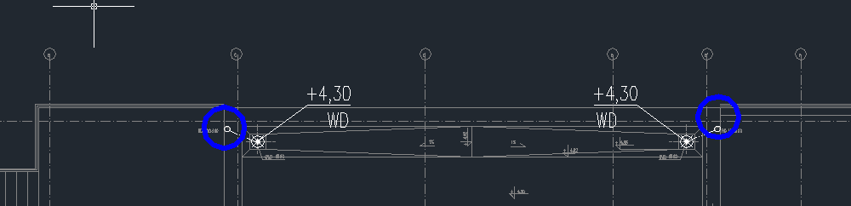

PARTER:
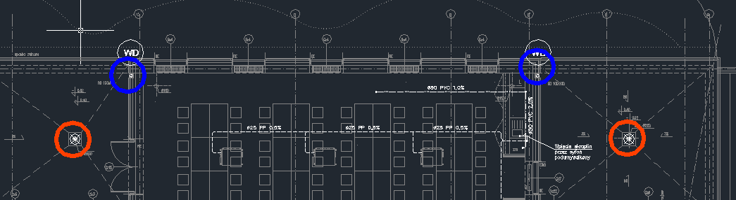

PIWNICA:
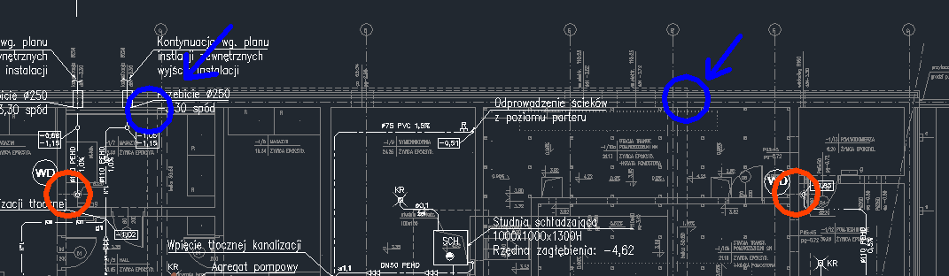

Odp. Wody deszczowe z wpustów zlokalizowanych nad salą wykładową odprowadzane są rurami spustowymi na tarasy poziomu niżej skąd przechwytywane są przez kolejne wpusty deszczowe.

Pytanie 20
W legendzie rysunków kanalizacji znajdują się dwa rodzaje wpustów deszczowych. „WD – wpust kanalizacji deszczowej”, i „wpust deszczowy”. Proszę o podanie typów wpustów gdyż jako WD opisane są również wpusty kanalizacji deszczowej podciśnieniowej.
Odp.: Symbol graficzny przypisany do wpust kanalizacji deszczowej wykorzystywany jest pod wpustem na poziomie znajdującym się poniżej lokalizacji wpustu. Natomiast „wpust deszczowy” i jego symbol stosowane są zarówno do wpustów grawitacyjnych jak i wpustów podciśnieniowych, występujących jedynie na poziomie dachu co wynika z rozwinięć.

Pytanie 21
Brak odprowadzenia ścieków deszczowych na poziomie piwnic z pionu PD jak poniżej.
PIĘTRO 1:
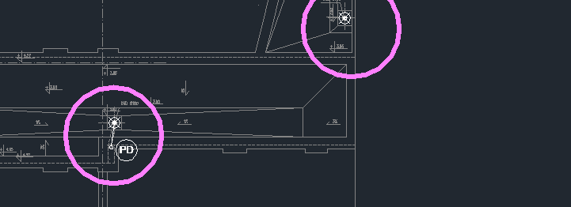

PARTER:
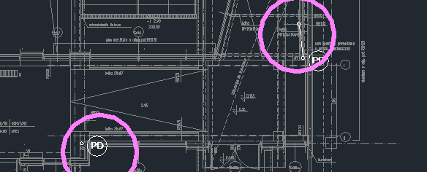

PIWNICA:
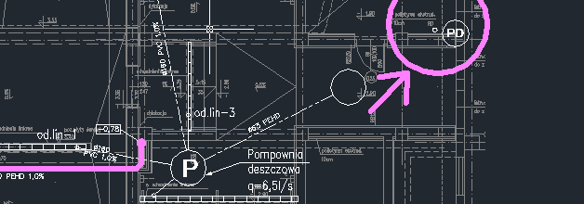

Odp. Wody deszczowe z pionu należy podłączyć do nowoprojektowanego przykanalika z istniejącego budynku.

Pytanie 22
W projekcie Instalacja wentylacji, klimatyzacji na rzutach kondygnacji występują rozbieżności pomiędzy opisem/ legendą o rzeczywistym wymiarem, np. tłumiki na kondygnacji +3-jak poniżej, wg opisu długość tłumika wynosi 1000mm, wg rysunku-1500mm
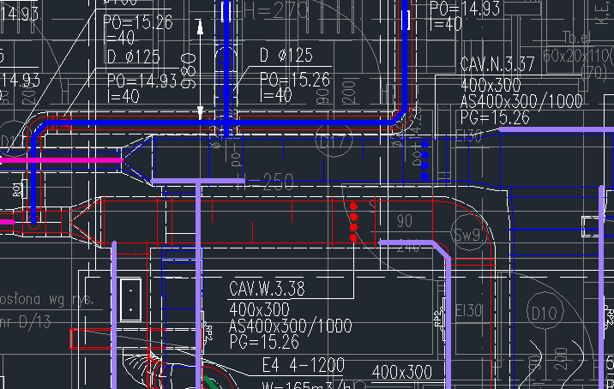
Odp.: Poprawna długość tłumika za regulatorem jest na rzucie oraz w zestawieniu materiałów tj. 1500mm.

Analogiczna sytuacja dotyczy również przewodów wentylacyjnych spiro oraz anemostatów (typ S2). Prosimy o korektę bądź informację – który wymiar należy traktować priorytetowo i przyjąć do oferty.
Odp.: W zależności od wielkości nawiewnika jest odpowiedni przyłącz np. dla S2 600/24 przyłącz Ø250 (ujęto w zastawianiu materiałów).

Pytanie 23
Proszę o potwierdzenie, że studnia S6 (kanalizacja deszczowa) ma odpowiednią pojemność jako studnia rozprężna kanalizacji deszczowej.
Odp. Studnia posiada odpowiednią pojemność.

Pytanie 24
Proszę o potwierdzenie, że ciąg kanalizacji deszczowej S6-S5 nie jest w kolizji z elementami konstrukcji budynku itp.
Odp.: Z analizy dostępnych materiałów kolizji nie stwierdzono.

Pytanie 25
Brak rozwinięcia wody hydrantowej – prosimy o uzupełnienie średnic dla pionów i niektórych poziomów wody hydrantowej.
Odp. Pion instalacji hydrantowej i odejścia od pionu na kondygnacja należy wykonać o średnicy DN65.

Pytanie 26
Zgodnie z opisem technicznym piony i rozprowadzenia w garażu ciepłej wody oraz cyrkulacji, wykonane mają być ze stali nierdzewnej. Z rysunków wynika jednak że rozprowadzenia na wszystkich piętrach również są ze stali nierdzewnej. Które rozwiązanie należy przyjąć. Jeśli ma być to rozwiązanie zgodnie z opisem technicznym to z jakiego materiału mają być wykonane rozprowadzenia cwu i ccw na kondygnacjach nadziemnych.
Odp. Woda ciepła i cyrkulacyjna prowadzona podstropowo na wszystkich poziomach powinna być wykonana z rurociągów ze stali nierdzewnej. Rurociągi prowadzone w ściankach i posadzkach należy wykonać z rur tworzywowych.

Pytanie 27
Czy Natryski bezpieczeństwa i oczomyjki znajdują się w zakresie przetargu? Jeśli tak to proszę o podanie typu lub parametrów.
Odp.: Oferta powinna uwzględniać prysznice bezpieczeństwa, oczomyjki, zgodne z projektem. Parametry urządzeń opisano w opisie technicznym – natrysk bezpieczeństwa i oczomyjka pkt 18.38. oraz w zestawieniu el. katalogowych rys. nr 20.

